МУНИЦИПАЛЬНОЕ ОБЩЕОБРАЗОВАТЕЛЬНОЕ УЧРЕЖДЕНИЕ

«СРЕДНЯЯ ОБЩЕОБРАЗОВАТЕЛЬНАЯ ШКОЛА № 32»

ЛЕНИНСКОГО РАЙОНА Г. ПЕРМИ.

ВАКИНА Л.В.

РАБОЧАЯ ТЕТРАДЬ ПО ЭКОНОМИКЕ

( ПЕРВЫЙ ГОД ОБУЧЕНИЯ)

ПЕРМЬ, 2009

УРОК 1. ЧТО ТАКОЕ ЭКОНОМИКА?

ЭКОНОМИКА И ЭКОНОМИЯ.

№1. Продолжи фразу:

Экономика________________________________________________ __________________________________________________________

№2. Заполни таблицу – лесенку «Виды экономики»:

№3. Подчеркни, на какие основные вопросы отвечает экономика:

ЧТО ? КОГДА ? ГДЕ ?

СКОЛЬКО ? КАК ? ПОЧЕМУ ?

ДЛЯ КОГО ? ЗАЧЕМ ? ОТКУДА?

№4. Прочитай стихотворение. Подумай, что такое экономия?

Саша, друг мой, изменился,
Саша экономным стал,
Так, как раньше, не считая,
Деньги тратить перестал.

Себе не покупает он
Жевательной резинки
И даже самой яркой
Переводной картинки.
Что такое с ним
Во всём дворе никто не понимает.
А тем, кто задает вопрос,
Наш Саша объясняет:
«Я покупаю только то,
Что мне необходимо.
А если вещь мне не нужна,
Пройду, не глядя, мимо.

Чтоб мог ко дню рождения
Купить подарок маме я,
Нужна мне эта строгая,
Ребята, экономия».

№5. Разгадай анаграммы, и ты узнаешь, что можно экономить:

ОВДА - __________________________________________________________

ЛЭИЧКЕТРЕТВСО - _______________________________________
ЕДЬНИГ - _________________________________________________

Что еще можно экономить?

ЗАПОМНИ !

Экономика – наука о правильном ведении хозяйства .

УРОК 1. ЭКОНОМИКА

КАК ХОЗЯЙСТВО.

№1. Отгадай загадки. Какие из этих предметов можно отнести к предметам
домашнего хозяйства:

То назад, то вперед Маленького роста я,
Ходит, бродит пароход. Тонкая и острая.
Остановишь – горе! Носом путь себе ищу,
Продырявишь море! За собой хвост тащу.
( _________________) ( ________________)

Сам деревянный, Кланяется, кланяется.
А голова железная. Придет домой – растянется.
( __________________) ( _________________)

Лежит – молчит, Пушистая вата
Летит – молчит. Плывёт куда-то.
Когда умрёт, Чем вата ниже,
Тогда ревёт. Тем дождик ближе.
( __________________) ( ________________)

№2. Раскрась предметы домашнего обихода:
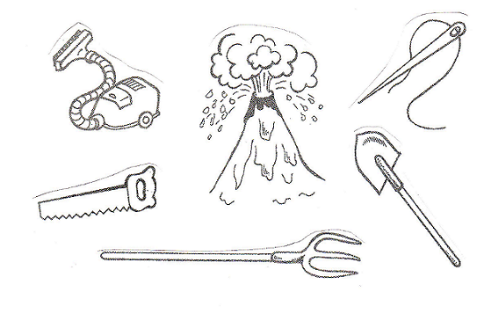

№3. Расшифруй анаграммы. Подчеркни лишнее слово.

РАСТКЮЯЛ - __________________________________

ОЖЦЫНИН - _________________________________

АГРЛИБ - _________________________________

ЛЕККАЭЧИРТ - _______________________________________

№4. Переставь слова так, чтобы получилось предложение.
Запиши его. Подчеркни предметы домашнего обихода:

ДЕДУШКА, МОЛОТОК, СТАРЫЙ, ПОМОЩЬ, ЦВЕТНОЙ, С,

ТЕЛЕВИЗОР, РЕМОНТИРОВАЛ, И, ОТВЕРТКА

____________________________________________________________________________________________________________________________________

№5. Пофантазируй. Напиши мини-сочинение на тему:
«Размышления пылесоса».
_____________________________________________________________________________________________________________________________________________________________________________________________________________________________________________________________________________________________________________________________________________________________________________________________________________________________________________________________________________________________________________________________________________________________________________________________________________________________________________________________________________________________________________________________________________________

УРОК 3 . ВЕДЕНИЕ ДОМАШНЕГО ХОЗЯЙСТВА

В ТВОЕЙ СЕМЬЕ.

№1. Нарисуй предметы домашнего хозяйства, которые чаще всего
используют члены твоей семьи:

№2. Прочитай пословицы. Объясни, как ты понимаешь их смысл:

* Без хозяина дом – сирота.
* По воротам и хозяина видно.
* Хозяйство вести – не бородой трясти.
* Плох хозяин, что вперёд не смотрит.
* Хозяйство крепкую руку любит.

№3. Расставь фразеологизмы по смыслу в 2 столбика:

УСЕРДНО ТРУДИТЬСЯ БЫСТРО БЕЖАТЬ

_________________________ ___________________________
_________________________ ___________________________
_________________________ ___________________________
_________________________ ___________________________
_________________________ ___________________________

сломя голову, засучив рукава, во весь дух, не покладая рук, до седьмого пота, во все лопатки, пятки сверкают, во всю прыть, в поте лица.

№4. Пофантазируй. Нарисуй предмет, который поможет облегчить работу по дому. Напиши, какие функции он может выполнять:

---------------------------------------------------------------------------------------------------
---------------------------------------------------------------------------------------------------
---------------------------------------------------------------------------------------------------
---------------------------------------------------------------------------------------------------
-------------------------------------------------------------------------------------------------------------------------------------------------------------------------------------------------------

УРОК 4. ТВОЙ ВКЛАД В ВЕДЕНИЕ

ДОМАШНЕГО ХОЗЯЙСТВА.

№1. Прочитай стихотворения. Какие обязанности по дому пытались

выполнять ребята?

Вот начистить раз в году
Я решил сковороду,
А потом четыре дня
Не могли отмыть меня.

Подгорели суп и каша
Соль насыпана в компот.
Как пришла с работы мама
Много было ей хлопот.

В кухне веник я нашел,
И квартиру всю подмёл.
Но осталось от него
Три соломинки всего.
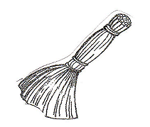
Все сегодня кверху дном:
В каждой комнате разгром!
Да, сегодня я стараюсь,
Я в квартире убираюсь.
Немного брюки засучил –
И полы по-флотски мыл!
Потрескивая жалобно
Паркет блестит, как палуба!

№2. Напиши, какие обязанности по дому выполняешь ты:
________________________________________________________________
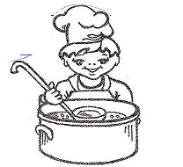
__________________________________________
__________________________________________
__________________________________________
__________________________________________
_____________________________________________________________________________________________________

ТЕСТ №1. Тема: «Экономика и экономия».

(возможно несколько вариантов ответов)

1. Экономика – это…

а) хозяйство; в) труд;
б) продукты; г) бережливость;

2. Экономия – это…

а) строительство; в) хозяйство;
б) бережливость; г) электроприборы;

3. Какие предметы можно отнести к домашнему хозяйству?

а) молоток; в) топор;
б) солнце; г) облако;

4. Кастрюля, ложка, топор, утюг – эти предметы относятся к …

а) хозяйству города; в) хозяйству системы;
б) хозяйству страны; г) хозяйству мира;

5. Что можно экономить?

а) воду; в) электричество;
б) стул; г) кровать;

УРОК 5. РАЗНООБРАЗИЕ ПОТРЕБНОСТЕЙ.

____________________________________________________

№1. Соедини линиями кому что необходимо:

ДЕДУШКА БАНТ
ДЕВОЧКА ПОГРЕМУШКА
СПОРТСМЕН СКРИПКА
МУЗЫКАНТ ТРОСТОЧКА
МАЛЫШ МЯЧ

№2. Напиши, человек какой профессии поможет удовлетворить потребность в этом предмете:

ХЛЕБ - __пекарь________ КАРТИНА - _______________
ХАЛАТ - ________________ СТУЛ - _______________
ДОМ - ________________ СВИТЕР - _______________

№3. Напиши , какие потребности могут быть у этих сказочных героев:
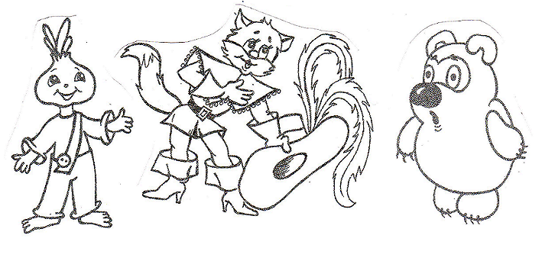
__________________ ____________________ ___________________
__________________ ____________________ ___________________
__________________ ____________________ ___________________
__________________ ____________________ ___________________
__________________ ____________________ ___________________

УРОК 6. ПОТРЕБНОСТИ ПЕРВИЧНЫЕ
И ВТОРИЧНЫЕ.

№1. Распредели потребности в порядке необходимости:

ДЫШАТЬ

ИГРАТЬ В ФУТБОЛ
ЕСТЬ
ХОДИТЬ В КИНО
СПАТЬ
ПИТЬ
ЧИСТИТЬ ЗУБЫ

№2. Распредели с помощью стрелок первичные и вторичные потребности:
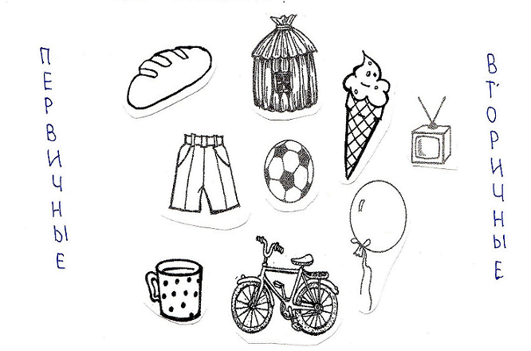№3. Расшифруй анаграммы, подчеркни лишнее слово:

РОТТ ОНС ДЕА ДЕЖОАД ДУХЗОВ
__________ _______ _______ ______________ ___________

№4. Угадай, какие потребности изображены с помощью этих рисунков.

Напиши:

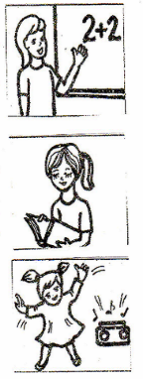
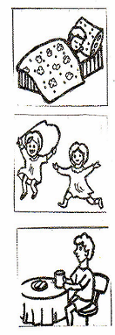
_________________
_________________
_________________
_________________

_________________
_________________
_________________
_________________

_________________
_________________
_________________
_________________

Какие из этих потребностей являются первичными, а какие вторичными?

№5. Представь, что ты попал на необитаемый остров. Нарисуй , какие 10 предметов ты бы взял с собой, чтобы выжить.
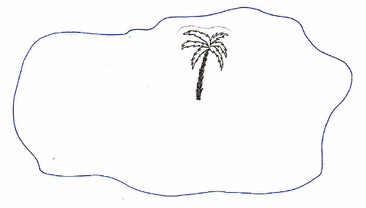

УРОКИ 7 – 8. ФИЗИОЛОГИЧЕСКИЕ ПОТРЕБНОСТИ.
(воздух, вода, еда, сон, одежда, жильё).
__________________________________________________________

№1. Отгадай загадки. Обведи то, что не является физиологической потребностью человека.

Чего в гору не выкатить, Есть невидимка:
В решете не унести В дом не просится,
И в руках не удержать? А прежде людей бежит
Торопится.
(________________) (________________)

№2. Напиши, как люди могут заботиться о чистоте воздуха:
____________________________________________________________________________________________________________________________________________________________________________________________________________________________________________________________________________________________________________________________________________________________________________________________________________

№3. Напиши, для чего нужна вода.

Пить, готовить еду, стирать, …________________________________________
________________________________________________________________________________________________________________________________________________________________________________________________________________________________________________________________________

№4. Нарисуй блюдо, которое ты умеешь готовить. Напиши его рецепт:

_______________________________
_______________________________
_______________________________
_______________________________
_______________________________
_______________________________
_______________________________
_____________________________

№5. Расположи ответы по степени важности: Для чего нужна одежда?

Чтобы сохранять тепло.
Чтобы защищать тело от повреждений.
Чтобы красиво выглядеть.
Чтобы не ходить голым.
Чтобы отличаться друг от друга.
Чтобы различать мальчиков и девочек.
Чтобы сохранять чистоту тела.
Чтобы носить в карманах вещи.
Чтобы быть модным.

№6. Пофантазируй. Нарисуй модель одежды, которая будет в будущем.
Напиши, какие функции будет выполнять эта одежда:
_______________________________
_______________________________
_______________________________
_______________________________
_______________________________
_______________________________
_______________________________
_______________________________
_______________________________
_______________________________
_______________________________
_______________________________
_______________________________

№7. Перечисли, люди каких профессий помогут удовлетворить потребность в жилье:

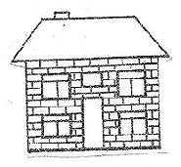
_______________________________
_______________________________
_______________________________
_______________________________
_______________________________
_______________________________
_______________________________

№8. Раскрась только физиологические потребности.
Напиши, как можно назвать эти потребности:

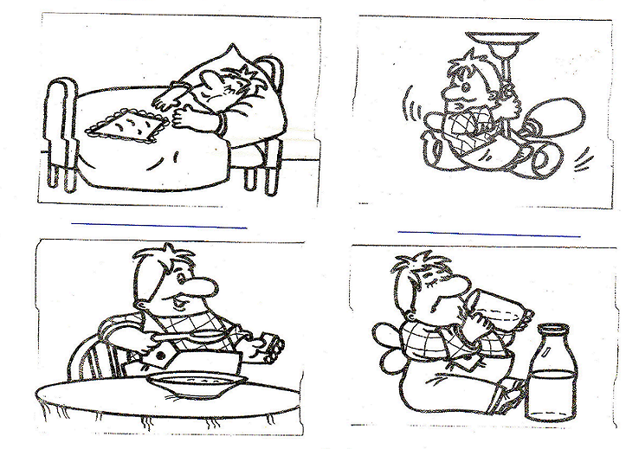

№9. Объясни, как ты понимаешь смысл пословиц:

* Встречают по одежке, а провожают по уму.
* Сыт – весел, а голоден – нос повесил.
* Чем меньше сон – тем слаще он.
* Наплевать на кровать, и на полу можно спать.
* Чистая вода – для хвори беда.
*Сытый голодного не разумеет.

УРОК 9 . ПОТРЕБНОСТЬ В СОХРАНЕНИИ

здоровья.
З_________________________________________________________

№1. Подчеркни что полезно для здоровья

* Физическая культура.
* Соблюдение режима дня.
* Курение.
* Чередование труда и отдыха.
* Водные процедуры.
* Нормальный сон.
* Хорошее настроение.
* Чрезмерное употребление сладкого.

№2. Напиши , что отрицательно влияет на здоровье:
________________________________________________________________________________________________________________________________________________________________________________________________________________________________________________________________________

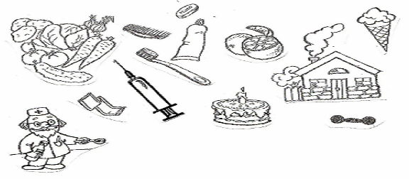
№3. Раскрась предметы, которые необходимы человеку для сохранения здоровья:

Напиши, какие еще предметы помогут человеку сохранить здоровье:
____________________________________
_____________________________
№4. Соедини половинки пословиц.

Береги платье снову, тем больше поживёшь.
В здоровом теле - дороже денег.
Курить - здоровый дух.
Здоровье а здоровье смолоду.
Чем больше пожуёшь, здоровью вредить.

Объясни, как ты понимаешь смысл пословиц.

№5. Разгадай кроссворд:

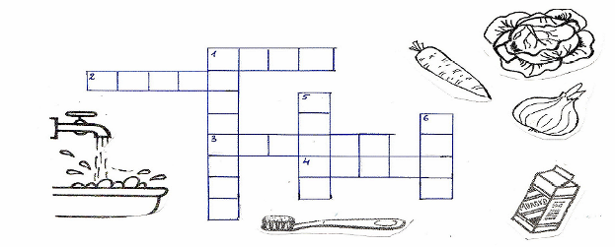
По горизонтали:

- Вещество, без которого человек умирает через 3 – 4 дня.
- Питательные вещества, необходимые для роста организма, содержащиеся в мясе, рыбе, твороге.
- Продукт питания, необходимый в большом количестве грудным детям.
- Инструмент, помогающий заботиться человеку о зубах.

По вертикали:
- Полезные вещества, в большом количестве содержащиеся в овощах и фруктах.
- Помидор, огурец, лук, капуста … (общее понятие)
- К кому обращается заболевший человек?

ТЕСТ №2. Тема: «Потребности».

(возможно несколько вариантов ответов)

1. Как называется то, что необходимо для жизни человека?

а) мечты; в) возможности;
б) потребности; г) блага;

2. Какие факторы влияют на потребности людей?

а) возраст; в) здоровье;
б) климат; г) цвет волос;

3. Какое утверждение верно?

а) потребности людей безграничны;
б) все потребности можно удовлетворить;
в) у всех людей потребности одинаковы;
г) у животных есть потребности;

4. Какие потребности являются первичными?

а) еда; в) кино;
б) вода; г) мороженое;

5. Какие потребности являются вторичными?

а) театр; в) жильё;
б) одежда; г) телевизор;

6. Какие потребности называются физиологическими?

а) лыжи; в) еда;
б) такси; г) вода;

7. Какие предметы меньше всего нужны на необитаемом острове?

а) кровать; в) телевизор;
б) фонарь; г) ножик;

УРОК 10. ПОТРЕБНОСТЬ В БЕЗОПАСНОСТИ
( правила дорожного движения).
____________________________________________________

№1. Напиши, кого можно вызвать по этим номерам телефона:

01 - ____________________ 03 - ______________________

02 - ____________________ 04 - _____________________

№2. Нарисуй светофор. Напиши, что означает каждый сигнал светофора:

Для тебя горят они
светофорные огни:

КРАСНЫЙ – _______________________,

ЖЁЛТЫЙ - ________________________,

А ЗЕЛЁНЫЙ - ________________________.

№3. Продолжи фразу:

* Улицу можно переходить _____________________________.

* Трамвай и троллейбус нужно обходить _________________.

* На проезжей части дороги нельзя ______________________.

* Автобус нужно обходить _____________________________.

№4. Прочитай стихотворение. О каких правилах дорожного движения
в нём идёт речь?

И проспекты, и бульвары - Если едешь ты в трамвае
Всюду улицы шумны. И вокруг тебя народ,
Проходи по тротуару Не толкаясь, не зевая,
Только с правой стороны! Проходи скорей вперёд.
Тут шалить, мешать народу Ехать «зайцем», как известно,
Запрещается! Запрещается!
Быть примерным пешеходом Уступить старушке место
Разрешается … Разрешается …

Если ты гуляешь просто, Переход при красном свете
Всё равно вперёд гляди, Запрещается!
Через шумный перекрёсток При зелёном даже детям
Осторожно проходи. Разрешается!

К правилам дорожного движения
Относиться надо с уважением,
Никакие не страшны тревоги
Тем, кто не играет на дороге.

Какие правила дорожного движения ты еще знаешь?

№5. Допиши словечко. Нарисуй знаки, о которых идет речь:

Всем знакомые полоски
Знают дети, знает взрослый.
На ту сторону ведёт
Пешеходный ______________.

На машинах здесь , друзья,
Ехать никому нельзя,
Можно ехать, знайте, дети,
Только на _________________.

А здесь, ребята, не до смеха,
Ни на чём нельзя здесь ехать.
Можно только своим ходом
Можно только _____________.

Я не мыл в дороге рук,
Поел фрукты, овощи,
Заболел и видишь – пункт__________________________.

Что мне делать? Как мне быть?
Нужно срочно позвонить.
Должен знать и ты, и он,
В этом месте _______________.

УРОК 11. ПОТРЕБНОСТЬ В БЕЗОПАСНОСТИ
( правила пожарной безопасности).
__________________________________________________________

№1. Отгадай загадки:
Я – не сам по себе, Что бывает, если птички
А сильнее всего Зажигают дома спички?
И страшнее всего, ( ________________)
И все меня любят,
И все меня губят.
( _________________ )

№2. Объясни, как ты понимаешь смысл пословиц:

* Воры обшарят – стены оставят, а огонь все приберёт.
* Огонь да вода – нужда да беда.
* Огонь силён, вода сильнее огня , земля сильнее воды, человек сильнее земли.

№3. Угадай, из каких произведений взяты эти строки.

Кто автор этих произведений?
Что за дым над головой?
Что за гром над мостовой?
Дом пылает за углом.
Что за мрак стоит кругом?
Ставит лестницы команда, _________________________
Из огня спасает дом … _________________________

Море пламенем горит,
Выбежал из моря кит:
«Эй, пожарные, бегите! _________________________
Помогите, помогите!» _________________________

И вдруг заголосили: «Пожар! Горим!»
С треском, щёлканьем и громом
Встал огонь над новым домом.
Озирается кругом, __________________________
Машет красным рукавом. __________________________

Вспомни, что было причиной возникновения пожара в этих произведениях.

№4. Подумай, что могло стать причиной пожара, а что следствием.
Обозначь буквой П – причину, а буквой С – следствие.
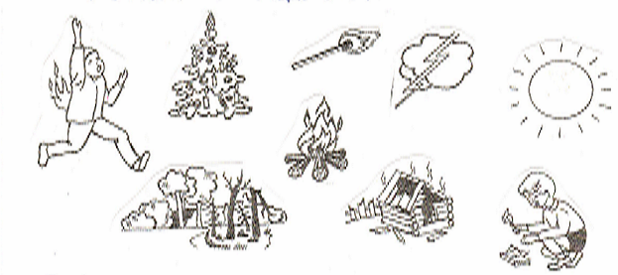

№5. Допиши словечко:

Выпал на пол уголёк, Если где хранится мусор
Деревянный пол зажёг. Или просто разный хлам,
Не смотри, не жди, не стой. Надо будет потрудиться,
А залей его _____________. Навести порядок там.
Метлу, лопату взяли
И быстро всё _____________.
Если младшие сестрички
Зажигают дома спички,
Что ты должен предпринять?
Сразу спички те _______________.

№6. Подумай , что нужно делать при пожаре. Какие из приведённых ниже
правил верны (отметить знаком «+»), а какие неверны (отметить знаком «-»)?

* Если пожар небольшой, попробуй потушить сам.
* Открой окно.
* Позвони по телефону 01 и назови точный адрес.
* Если огонь охватил всю комнату, то лучше спрятаться в шкафу,
огонь туда не сразу дойдёт.
* К выходу продвигайся ползком, внизу меньше дыма.
* Вниз лучше спуститься на лифте, чтобы было быстрее.

Какие правила поведения при пожаре ты знаешь ещё?

УРОК 12. ПОТРЕБНОСТИ В БЕЗОПАСНОСТИ

( личная безопасность).

№1. Допиши правила личной безопасности дома и на улице:


открывай дверь незнакомым людям,
разговаривай на улице с незнакомыми людьми,
принимай угощение от незнакомых людей,
____________________________________________
____________________________________________
____________________________________________
____________________________________________
____________________________________________
____________________________________________

№2. Угадай, герои каких сказок могли так сказать.
Каких правил личной безопасности они не знали:

- Убежал от бабушки с дедушкой, теперь в животе у лисы сижу.
________________________

- Приняла яблоко от незнакомой женщины, а оно отравлено.
________________________

- Поверил я коту и лисе, а они меня обманули и деньги отобрали.
______________________

- Говорила мне мама: «Не разговаривай в лесу с незнакомцами», - а я её не послушала. Бедная бабушка! ______________________
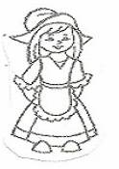
Вспомни другие сказки, в которых герои не знали правил личной безопасности.

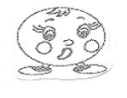

ТЕСТ №3.

ТЕСТ № 3.

Тема: «Потребности».

(возможно несколько вариантов ответов)

1. Какой телефон нужно набирать, если кто-то ломится в твою квартиру?
а) 02; в) 01;
б) 03; г) 05;

2. Если за тобой долго идет незнакомый человек, нужно…
а) пойти в людное место; в) позвонить 03;
б) начать кричать; г) подойти к милиционеру;

3. Что нужно делать при пожаре?
а) позвонить 01;
б) спрятаться;
в) прыгнуть в окно;
г) если огонь небольшой попытаться потушить самому;

4. Продолжи фразу: «Трамвай нужно обходить…»
а) сзади; в) слева;
б) спереди; г) справа;

5. Что может быть причиной пожара?
а) неосторожное обращение со спичками;
б) просмотр телевизора ночью;
в) игры в подъезде;
г) неосторожное обращение с электроприборами;

6. Какие машины могут проезжать на красный сигнал светофора?
а) грузовые; в) пожарные;
б) Скорая помощь; г) Джип;

7. Что обозначает этот дорожный знак?
а) пункт первой медицинской помощи;
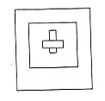
б) за углом аптека;
в) можно проходить только здоровым людям;
г) осторожно заражённая территория;

УРОК 13. ПОТРЕБНОСТЬ В ОБЩЕНИИ.

№1. Напиши, какие эмоции могут выражать лица этих ребят

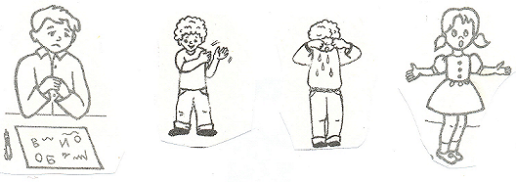

__________ ___________ ___________ __________

№2. Раскрась предметы, которые помогают людям получать и передавать информацию.
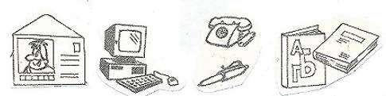

Напиши, какие ещё предметы помогают людям получать и передавать информацию
______________________________________________________________________________________________________________________________________________________________________________________________________

№3. Объясни , как ты понимаешь смысл пословиц:

Сначала подумай – потом говори.
Меньше говори – больше дела твори.
Доброе слово человеку, что дождь в засуху.
Не храбрись словом, а покажи делом.

№4. Напиши письмо другу

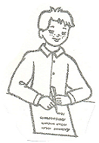
__________________________________________
__________________________________________
__________________________________________
__________________________________________
__________________________________________
__________________________________________
__________________________________________
__________________________________________
__________________________________________
__________________________________________ ____________________________________________________________________________________________________________________________________

№5. Напиши 10 главных источников, из которых ты получаешь духовную пищу.
____________________________ _______________________________
____________________________ _______________________________
____________________________ _______________________________
____________________________ _______________________________
____________________________ _______________________________

Подумай: может ли духовная пища быть вредной для людей?
Напиши примеры вредных источников сведений, лживой информации.
______________________________________________________________________________________________________________________________________________________________________________________________________

№6. Отредактируй предложения. Какие в них допущены ошибки:

Мама посолила суп солью.
Бабушка сварила земляное варенье.
Женя выиграл над Виталиком в теннис.
На плечах у военного были генеральные погоны.
Мишка посахарил чай сахаром.

Подумай: почему важно говорить правильно.

УРОК 14. ПОТРЕБНОСТЬ В ДРУЖБЕ.
__________________________________________________________

№1. Прочитай стихотворение.

«Требуется друг».
Все живут, не тужат, Все пятёрки до одной
А со мной не дружат. У Светловой Нади.
Бант у Кати расписной, Я прошу: «А ты со мной
Красные колготки Подружись хоть на день!
И характер кроткий. Мы с тобой поладим:
Я шепчу: «Дружи со мной… Будешь ты меня спасать,
Как сестрички мы почти, Дашь контрольную списать…
Мы как две голубки А девчонки на дыбы!
Из одной скорлупки. Говорят: «Молчала бы!»
Я шепчу: «Но ты учти, Не вставать же на колени,
Ты во всём должна идти Уговаривать подруг…
Другу на уступки.» Напишу я объявление:
Предлагаю Ильиной: «Срочно требуется
«Ты дружи со мной одной! - друг!»
Есть разряд у Ильиной,
И спортивный свитер,
И девчонок свита.
Подружусь я с Ильиной –
стану знаменита.

Подумай: почему с этой девчонкой никто не хотел дружить?
А у тебя есть друг? Если есть, то расскажи, почему ты считаешь его настоящим другом.

№2. Соедини половинки пословиц .

Друга ищи, в беде.
Дружба не гриб, а друг спорит.
Друг познаётся а найдёшь – береги.
Недруг поддакивает, лучше новых двух.
Старый друг в лесу не найдёшь.

Объясни, как ты понимаешь смысл этих пословиц.

№3. Попробуй закончить стихотворение.

Леопольд смотрел в окно
И мечтал иметь друзей.
_________________________
_________________________
_________________________
_________________________

№4. Найди среди героев сказок друзей, соедини линией, раскрась их.
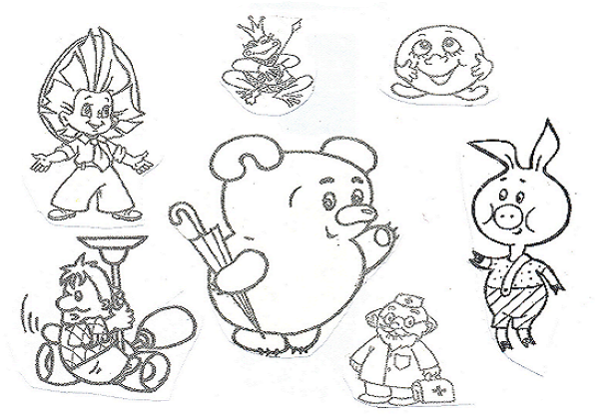

Вспомни и напиши, кто с кем дружит.

Забавные бурундучки Чип и __________________________.
Доверчивый Буратино и __________________________.
Зелёный крокодил Гена и __________________________.

УРОК 15. ПОТРЕБНОСТЬ В ОБРАЗОВАНИИ.

№1. Объясни, как ты понимаешь смысл пословиц.

Учение – свет, а неучение – тьма.
Корень ученья горек, да плод – сладок.
Повторенье – мать ученья.
Для ученья нет старости.
Красна птица перьем, а человек – ученьем.

№2. Разгадай анаграммы. Подчеркни лишнее слово.
Объясни, почему оно лишнее.

НИСТУТИТ ЛИЧУИЩЕ ТУНИРЕВСИЕТ ТАОНСДИ
____________ ___________ _______________ ____________

№3. Раскрась предметы, которые помогают удовлетворить потребность в образовании.
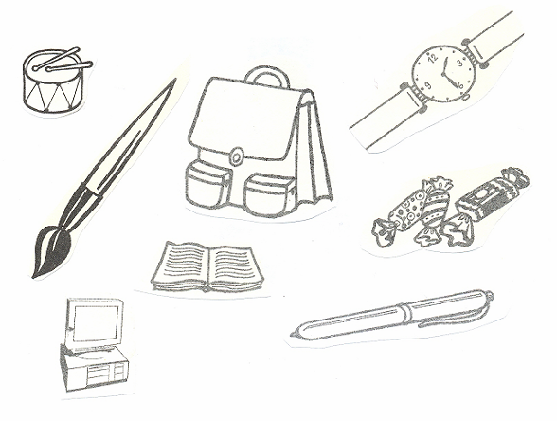

УРОК 16. ПОТРЕБНОСТЬ В РАЗВИТИИ СВОИХ СПОСОБНОСТЕЙ И ИХ ИСПОЛЬЗОВАНИИ.
__________________________________________________________
№1. Вспомни и запиши, какие способности были у сказочных героев.

Карлсон - _______________ Попугай Кеша - _________________
Змей Горыныч - _________ Джельсомино - _________________

№2. Соедини линиями какие из этих предметов помогут развить способности:

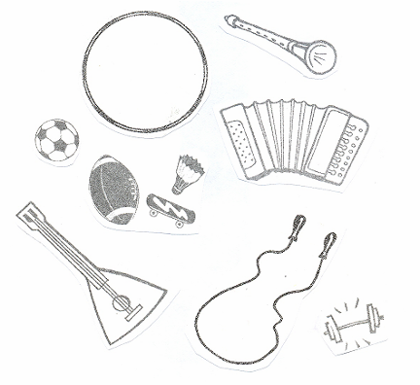

М М

У
С С З
П С П Ы
О П О К
Р О С А
Т С О Л
И О Б Ь
В Б Н Н
Н Н О Ы
Ы С С Е
Е Т Т
И И

№3. Напиши, какие способности ты хотел бы у себя развивать.
______________________________________________________________________________________________________________________________________________________________________________________________________

Подумай, как их можно развивать.

№4. Напиши, какие способности развивают у себя ребята.
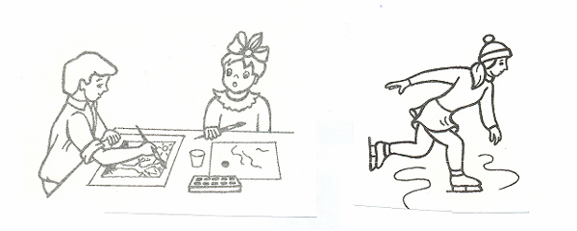

___________________________ __________________________

№5. Пофантазируй. Напиши сочинение на тему: «Я через 20 лет».

______________________________________________________________________________________________________________________________________________________________________________________________________________________________________________________________________________________________________________________________________________________________________________________________________________________________________________________________________________________________________________________________________________________________________________________________________________________________________________________________________________________________________________________________________________________________________________________________________________________________________________________________________________________________________________________________________________________________________________________________________________________________________________________________________________________________________________________________________________________________________________________________________________________________________________________________________________________________________________________________________________________________________________________________________________________________________________________________________________________________________________________________________________________________________________

УРОК 17. БЛАГА.
СВОБОДНЫЕ И ЭКОНОМИЧЕСКИЕ БЛАГА.

№1. Какие из изображённых благ можно отнести к свободным, а какие к экономическим? Соедини линиями.
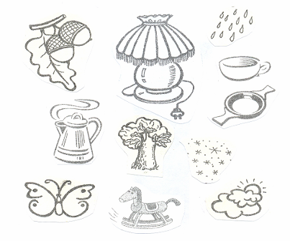



№2. Отгадай загадки. Подчеркни отгадки – свободные блага.

Взойдёт Егор на бугор - Стоит Яшка
Выше леса, выше гор. В красной рубашке,
С бугра спускается - Кто мимо пройдёт,
За травой скрывается. Всяк ему поклонится.
(________________) (___________________)

Ног нет, а хожу Всегда шагаем мы вдвоём,
Рта нет, а скажу: Похожие, как братья.
Когда спать, когда вставать, Мы за обедом – под столом,
Когда работу начинать. А ночью под кроватью.
(________________) (__________________)

№3. Нарисуй 10 благ. Соедини линиями с кошельком только экономические блага.



№4. Дорисуй так, чтобы получились изображения экономических благ.



ЗАПОМНИ!

Блага – всё, что нужно для удовлетворения потребностей.

